Федеральное государственное образовательное бюджетное

учреждение высшего образования

**«Финансовый университет при Правительстве Российской Федерации»**

**(Финансовый университет)**

Колледж информатики и программирования

# **ОТЧЕТ О ВЫПОЛНЕНИИ ЗАДАНИЯ №1**

**Тема:** Проектирование базы данных и разработка

объектов базы данных

Студент: Д.В. Мелешко

Группа: 4ИСИП-221

Преподаватель: Е.Л. Альшакова

Москва 2024

Ход работы:

На рисунке 1 представлено создание базы данных RepairRequests для учета заявок на ремонт оборудования с использованием платформы MS SQL.

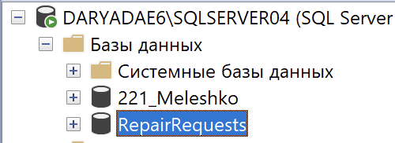

Рисунок 1. Создание базы данных RepairRequests

На рисунке 2 представлена ER-диаграмма базы данных RepairRequests для учета заявок на ремонт оборудования с использованием платформы MS SQL.

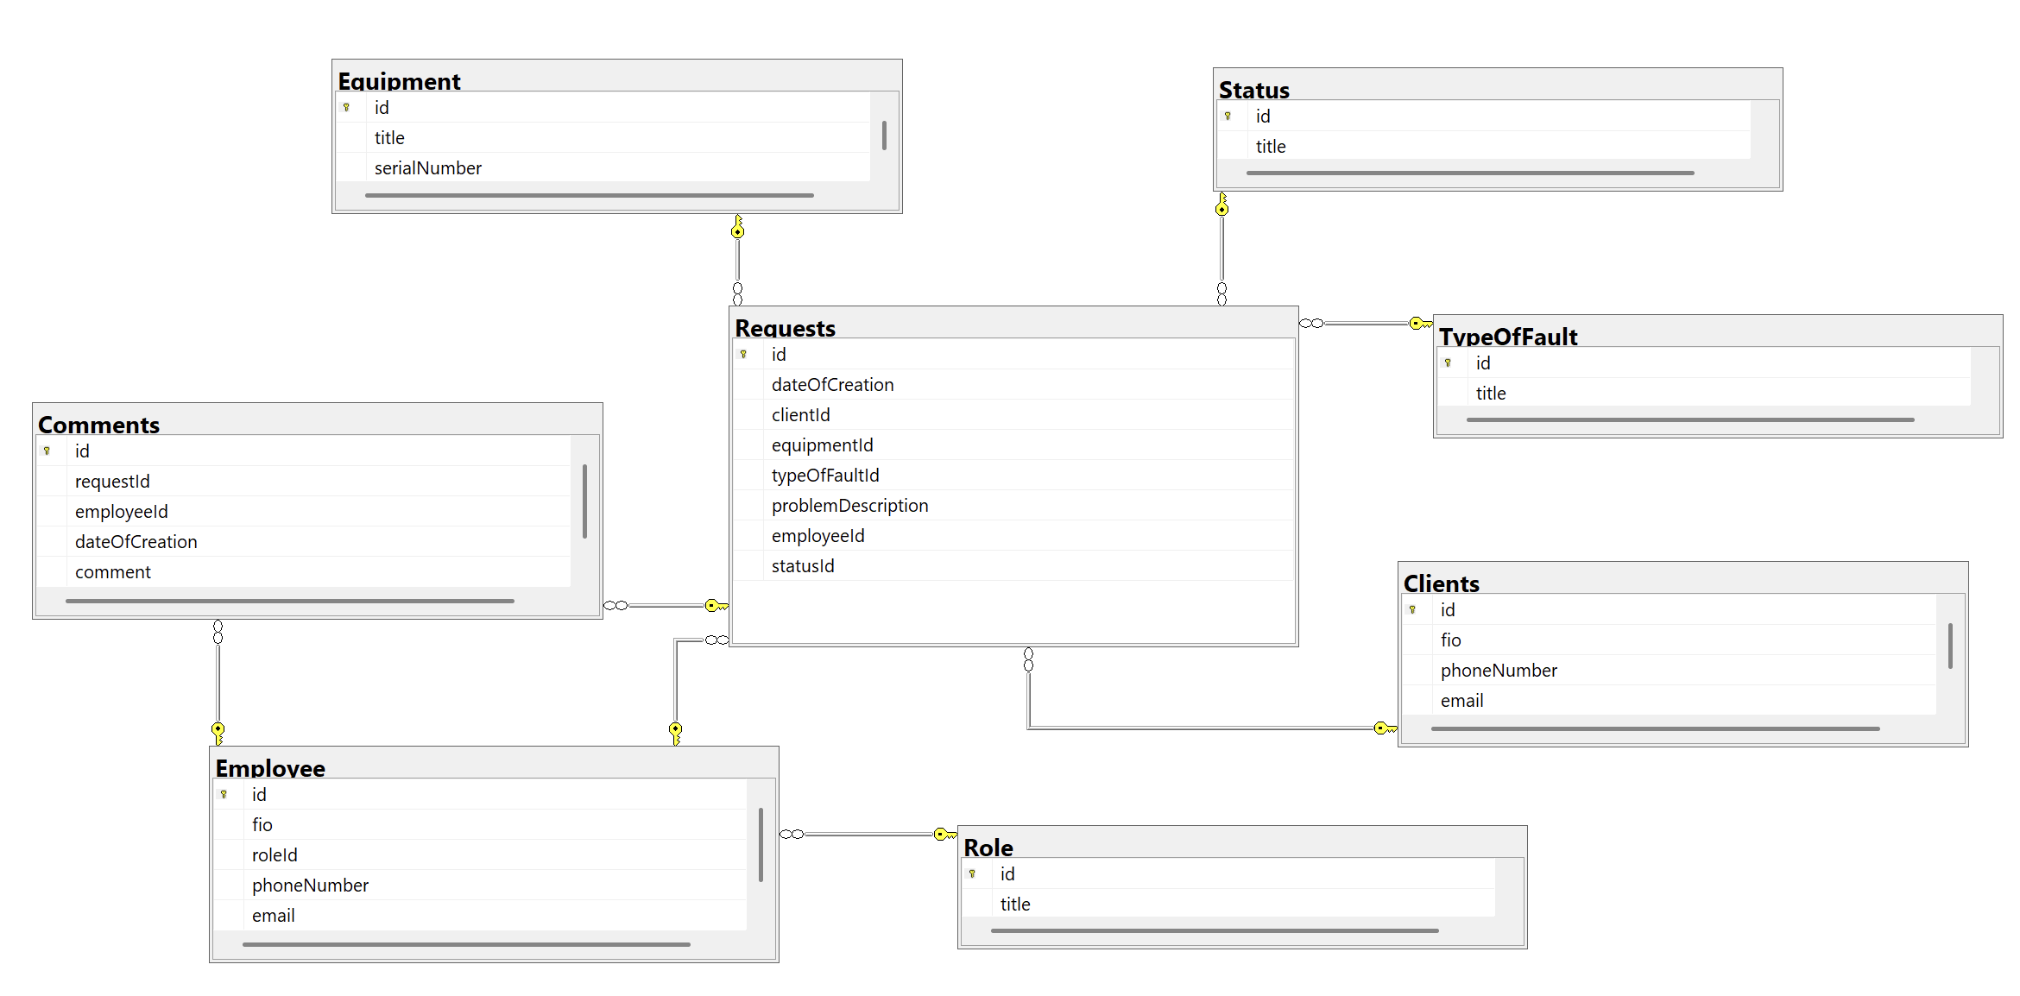

Рисунок 2. ER-диаграмма базы данных RepairRequests

На рисунке 3 представлен проект таблицы Clients в базе данных RepairRequests.

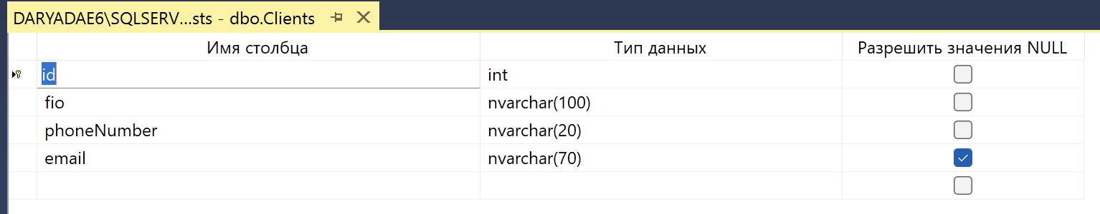

Рисунок 3. Проект таблицы Clients

На рисунке 4 представлен проект таблицы Comments в базе данных RepairRequests.

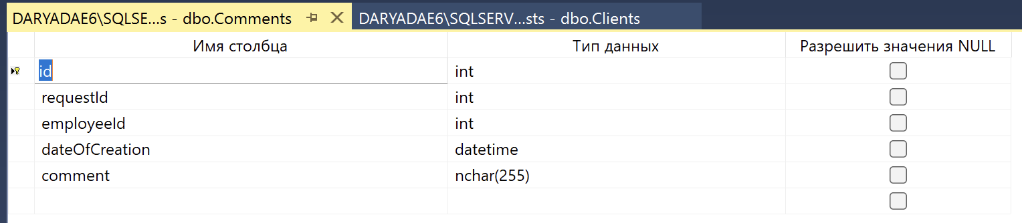

Рисунок 4. Проект таблицы Сomments

На рисунке 5 представлен проект таблицы Employee в базе данных RepairRequests.

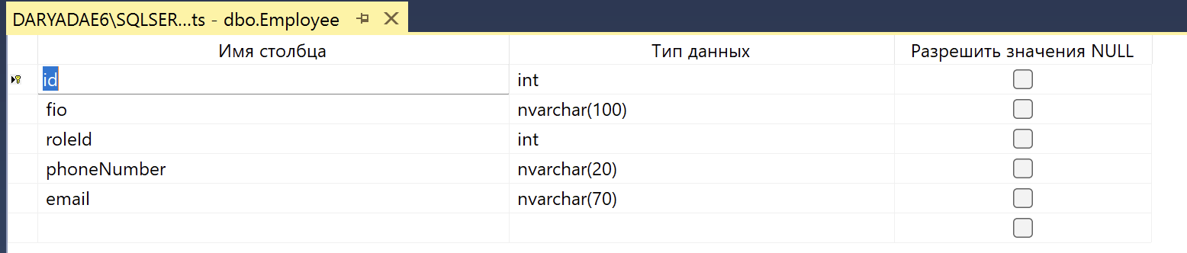

Рисунок 5. Проект таблицы Employee

На рисунке 6 представлен проект таблицы Equipment в базе данных RepairRequests.

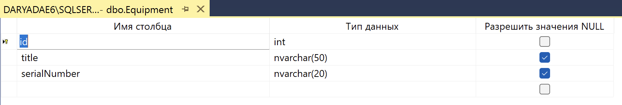

Рисунок 6. Проект таблицы Equipment

На рисунке 7 представлен проект таблицы Requests в базе данных RepairRequests.

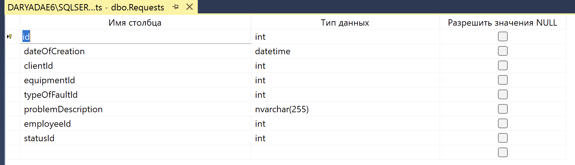

Рисунок 7. Проект таблицы Requests

На рисунке 8 представлен проект таблицы Role в базе данных RepairRequests.

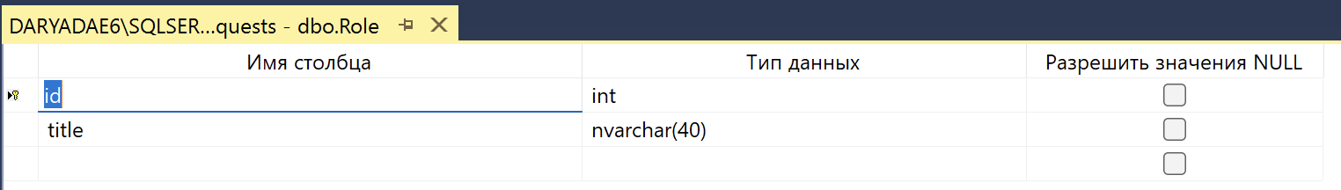

Рисунок 8. Проект таблицы Role

На рисунке 9 представлен проект таблицы Status в базе данных RepairRequests.

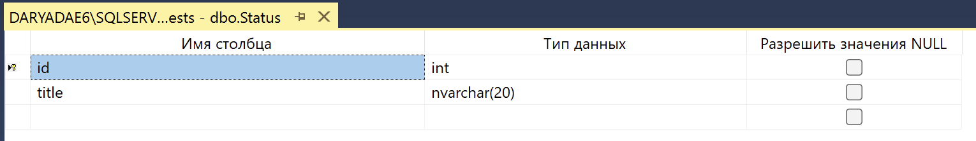

Рисунок 9. Проект таблицы Status

На рисунке 10 представлен проект таблицы TypeOfFault в базе данных RepairRequests.

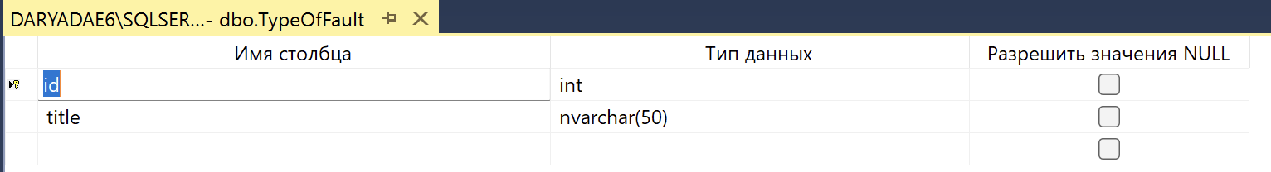

Рисунок 10. Проект таблицы TypeOfFault

На рисунке 11 представлена заполненная данными таблица Clients в базе данных RepairRequests.

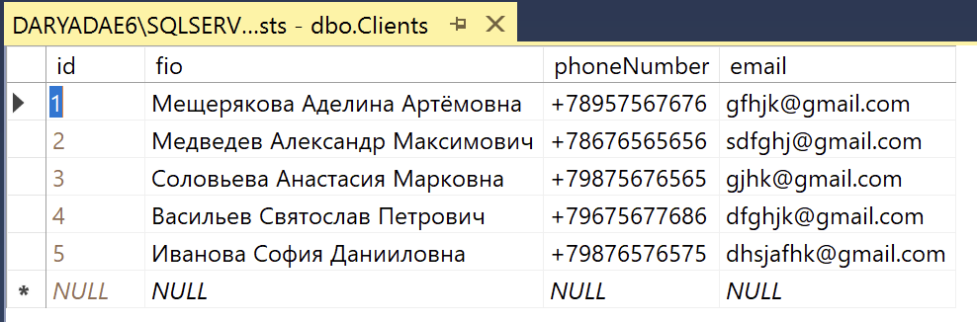

Рисунок 11. Заполненная данными таблица Clients

На рисунке 12 представлена заполненная данными таблица Comments в базе данных RepairRequests.

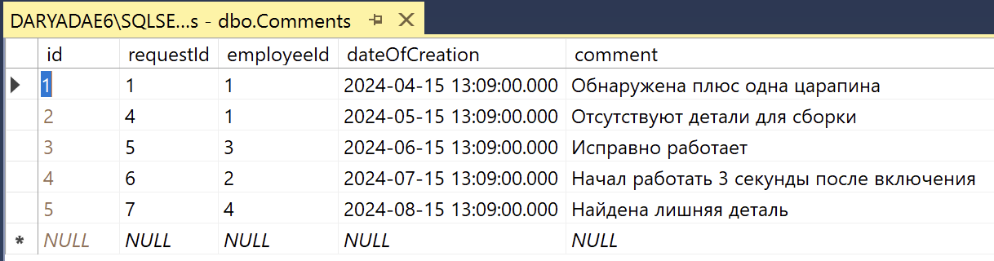

Рисунок 12. Заполненная данными таблица Comments

На рисунке 13 представлена заполненная данными таблица Employee в базе данных RepairRequests.

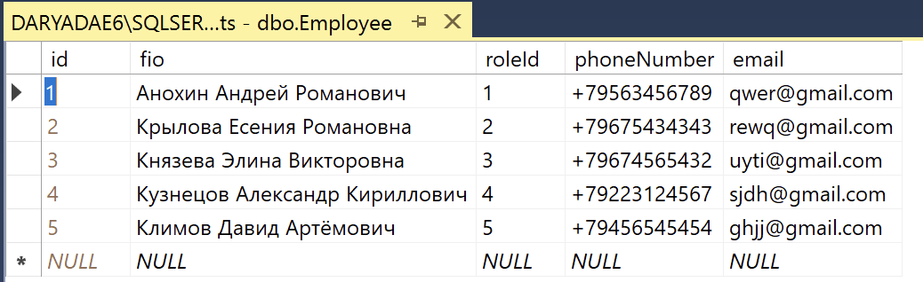

Рисунок 13. Заполненная данными таблица Employee

На рисунке 14 представлена заполненная данными таблица Equipment в базе данных RepairRequests.

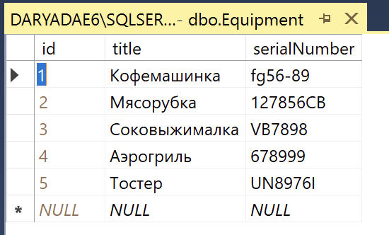

Рисунок 14. Заполненная данными таблица Equipment

На рисунке 15 представлена заполненная данными таблица Requests в базе данных RepairRequests.

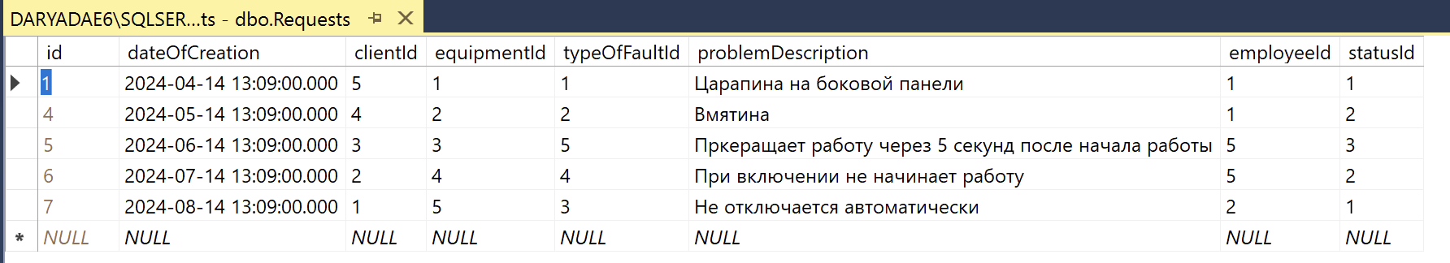

Рисунок 15. Заполненная данными таблица Requests

На рисунке 16 представлена заполненная данными таблица Role в базе данных RepairRequests.

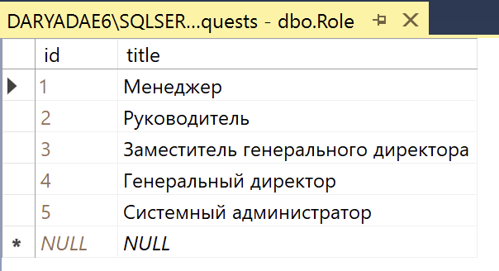

Рисунок 16. Заполненная данными таблица Role

На рисунке 17 представлена заполненная данными таблица Status в базе данных RepairRequests.

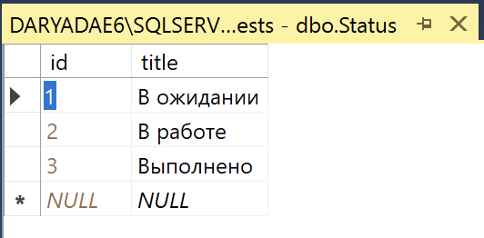

Рисунок 17. Заполненная данными таблица Status

На рисунке 18 представлена заполненная данными таблица TypeOfFault в базе данных RepairRequests.

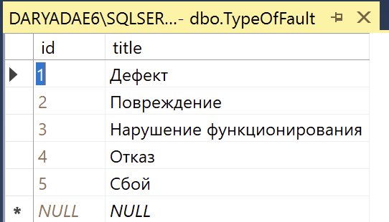

Рисунок 18. Заполненная данными таблица TypeOfFault

Ниже представлен скрипт базы данных RepairRequests для MS SQL.

USE [master]

GO

CREATE DATABASE [RepairRequests]

GO

ALTER DATABASE [RepairRequests] SET COMPATIBILITY_LEVEL = 110

GO

IF (1 = FULLTEXTSERVICEPROPERTY('IsFullTextInstalled'))

begin

EXEC [RepairRequests].[dbo].[sp_fulltext_database] @action = 'enable'

end

GO

ALTER DATABASE [RepairRequests] SET ANSI_NULL_DEFAULT OFF

GO

ALTER DATABASE [RepairRequests] SET ANSI_NULLS OFF

GO

ALTER DATABASE [RepairRequests] SET ANSI_PADDING OFF

GO

ALTER DATABASE [RepairRequests] SET ANSI_WARNINGS OFF

GO

ALTER DATABASE [RepairRequests] SET ARITHABORT OFF

GO

ALTER DATABASE [RepairRequests] SET AUTO_CLOSE OFF

GO

ALTER DATABASE [RepairRequests] SET AUTO_SHRINK OFF

GO

ALTER DATABASE [RepairRequests] SET AUTO_UPDATE_STATISTICS ON

GO

ALTER DATABASE [RepairRequests] SET CURSOR_CLOSE_ON_COMMIT OFF

GO

ALTER DATABASE [RepairRequests] SET CURSOR_DEFAULT GLOBAL

GO

ALTER DATABASE [RepairRequests] SET CONCAT_NULL_YIELDS_NULL OFF

GO

ALTER DATABASE [RepairRequests] SET NUMERIC_ROUNDABORT OFF

GO

ALTER DATABASE [RepairRequests] SET QUOTED_IDENTIFIER OFF

GO

ALTER DATABASE [RepairRequests] SET RECURSIVE_TRIGGERS OFF

GO

ALTER DATABASE [RepairRequests] SET DISABLE_BROKER

GO

ALTER DATABASE [RepairRequests] SET AUTO_UPDATE_STATISTICS_ASYNC OFF

GO

ALTER DATABASE [RepairRequests] SET DATE_CORRELATION_OPTIMIZATION OFF

GO

ALTER DATABASE [RepairRequests] SET TRUSTWORTHY OFF

GO

ALTER DATABASE [RepairRequests] SET ALLOW_SNAPSHOT_ISOLATION OFF

GO

ALTER DATABASE [RepairRequests] SET PARAMETERIZATION SIMPLE

GO

ALTER DATABASE [RepairRequests] SET READ_COMMITTED_SNAPSHOT OFF

GO

ALTER DATABASE [RepairRequests] SET HONOR_BROKER_PRIORITY OFF

GO

ALTER DATABASE [RepairRequests] SET RECOVERY SIMPLE

GO

ALTER DATABASE [RepairRequests] SET MULTI_USER

GO

ALTER DATABASE [RepairRequests] SET PAGE_VERIFY CHECKSUM

GO

ALTER DATABASE [RepairRequests] SET DB_CHAINING OFF

GO

ALTER DATABASE [RepairRequests] SET FILESTREAM( NON_TRANSACTED_ACCESS = OFF )

GO

ALTER DATABASE [RepairRequests] SET TARGET_RECOVERY_TIME = 0 SECONDS

GO

USE [RepairRequests]

GO

/****** Object: Table [dbo].[Clients] Script Date: 05.11.2024 23:34:23 ******/

SET ANSI_NULLS ON

GO

SET QUOTED_IDENTIFIER ON

GO

CREATE TABLE [dbo].[Clients](

[id] [int] IDENTITY(1,1) NOT NULL,

[fio] [nvarchar](100) NOT NULL,

[phoneNumber] [nvarchar](20) NOT NULL,

[email] [nvarchar](70) NULL,

CONSTRAINT [PK__Clients__3213E83FF61B151B] PRIMARY KEY CLUSTERED

(

[id] ASC

)WITH (PAD_INDEX = OFF, STATISTICS_NORECOMPUTE = OFF, IGNORE_DUP_KEY = OFF, ALLOW_ROW_LOCKS = ON, ALLOW_PAGE_LOCKS = ON) ON [PRIMARY]

) ON [PRIMARY]

GO

/****** Object: Table [dbo].[Comments] Script Date: 05.11.2024 23:34:23 ******/

SET ANSI_NULLS ON

GO

SET QUOTED_IDENTIFIER ON

GO

CREATE TABLE [dbo].[Comments](

[id] [int] IDENTITY(1,1) NOT NULL,

[requestId] [int] NOT NULL,

[employeeId] [int] NOT NULL,

[dateOfCreation] [datetime] NOT NULL,

[comment] [nchar](255) NOT NULL,

CONSTRAINT [PK_Comments] PRIMARY KEY CLUSTERED

(

[id] ASC

)WITH (PAD_INDEX = OFF, STATISTICS_NORECOMPUTE = OFF, IGNORE_DUP_KEY = OFF, ALLOW_ROW_LOCKS = ON, ALLOW_PAGE_LOCKS = ON) ON [PRIMARY]

) ON [PRIMARY]

GO

/****** Object: Table [dbo].[Employee] Script Date: 05.11.2024 23:34:23 ******/

SET ANSI_NULLS ON

GO

SET QUOTED_IDENTIFIER ON

GO

CREATE TABLE [dbo].[Employee](

[id] [int] IDENTITY(1,1) NOT NULL,

[fio] [nvarchar](100) NOT NULL,

[roleId] [int] NOT NULL,

[phoneNumber] [nvarchar](20) NOT NULL,

[email] [nvarchar](70) NOT NULL,

CONSTRAINT [PK__Employee__3213E83FA3355959] PRIMARY KEY CLUSTERED

(

[id] ASC

)WITH (PAD_INDEX = OFF, STATISTICS_NORECOMPUTE = OFF, IGNORE_DUP_KEY = OFF, ALLOW_ROW_LOCKS = ON, ALLOW_PAGE_LOCKS = ON) ON [PRIMARY]

) ON [PRIMARY]

GO

/****** Object: Table [dbo].[Equipment] Script Date: 05.11.2024 23:34:23 ******/

SET ANSI_NULLS ON

GO

SET QUOTED_IDENTIFIER ON

GO

CREATE TABLE [dbo].[Equipment](

[id] [int] IDENTITY(1,1) NOT NULL,

[title] [nvarchar](50) NULL,

[serialNumber] [nvarchar](20) NULL,

CONSTRAINT [PK__Equipmen__3213E83F647D5656] PRIMARY KEY CLUSTERED

(

[id] ASC

)WITH (PAD_INDEX = OFF, STATISTICS_NORECOMPUTE = OFF, IGNORE_DUP_KEY = OFF, ALLOW_ROW_LOCKS = ON, ALLOW_PAGE_LOCKS = ON) ON [PRIMARY]

) ON [PRIMARY]

GO

/****** Object: Table [dbo].[Requests] Script Date: 05.11.2024 23:34:23 ******/

SET ANSI_NULLS ON

GO

SET QUOTED_IDENTIFIER ON

GO

CREATE TABLE [dbo].[Requests](

[id] [int] IDENTITY(1,1) NOT NULL,

[dateOfCreation] [datetime] NOT NULL,

[clientId] [int] NOT NULL,

[equipmentId] [int] NOT NULL,

[typeOfFaultId] [int] NOT NULL,

[problemDescription] [nvarchar](255) NOT NULL,

[employeeId] [int] NOT NULL,

[statusId] [int] NOT NULL,

CONSTRAINT [PK__Requests__3213E83F096B599F] PRIMARY KEY CLUSTERED

(

[id] ASC

)WITH (PAD_INDEX = OFF, STATISTICS_NORECOMPUTE = OFF, IGNORE_DUP_KEY = OFF, ALLOW_ROW_LOCKS = ON, ALLOW_PAGE_LOCKS = ON) ON [PRIMARY]

) ON [PRIMARY]

GO

/****** Object: Table [dbo].[Role] Script Date: 05.11.2024 23:34:23 ******/

SET ANSI_NULLS ON

GO

SET QUOTED_IDENTIFIER ON

GO

CREATE TABLE [dbo].[Role](

[id] [int] IDENTITY(1,1) NOT NULL,

[title] [nvarchar](40) NOT NULL,

CONSTRAINT [PK__Role__3213E83F6FDCF882] PRIMARY KEY CLUSTERED

(

[id] ASC

)WITH (PAD_INDEX = OFF, STATISTICS_NORECOMPUTE = OFF, IGNORE_DUP_KEY = OFF, ALLOW_ROW_LOCKS = ON, ALLOW_PAGE_LOCKS = ON) ON [PRIMARY]

) ON [PRIMARY]

GO

/****** Object: Table [dbo].[Status] Script Date: 05.11.2024 23:34:23 ******/

SET ANSI_NULLS ON

GO

SET QUOTED_IDENTIFIER ON

GO

CREATE TABLE [dbo].[Status](

[id] [int] IDENTITY(1,1) NOT NULL,

[title] [nvarchar](20) NOT NULL,

CONSTRAINT [PK__Status__3213E83F99174534] PRIMARY KEY CLUSTERED

(

[id] ASC

)WITH (PAD_INDEX = OFF, STATISTICS_NORECOMPUTE = OFF, IGNORE_DUP_KEY = OFF, ALLOW_ROW_LOCKS = ON, ALLOW_PAGE_LOCKS = ON) ON [PRIMARY]

) ON [PRIMARY]

GO

/****** Object: Table [dbo].[TypeOfFault] Script Date: 05.11.2024 23:34:23 ******/

SET ANSI_NULLS ON

GO

SET QUOTED_IDENTIFIER ON

GO

CREATE TABLE [dbo].[TypeOfFault](

[id] [int] IDENTITY(1,1) NOT NULL,

[title] [nvarchar](50) NOT NULL,

CONSTRAINT [PK__TypeOfFa__3213E83F9262C96D] PRIMARY KEY CLUSTERED

(

[id] ASC

)WITH (PAD_INDEX = OFF, STATISTICS_NORECOMPUTE = OFF, IGNORE_DUP_KEY = OFF, ALLOW_ROW_LOCKS = ON, ALLOW_PAGE_LOCKS = ON) ON [PRIMARY]

) ON [PRIMARY]

GO

SET IDENTITY_INSERT [dbo].[Clients] ON

INSERT [dbo].[Clients] ([id], [fio], [phoneNumber], [email]) VALUES (1, N'Мещерякова Аделина Артёмовна', N'+78957567676', N'gfhjk@gmail.com')

INSERT [dbo].[Clients] ([id], [fio], [phoneNumber], [email]) VALUES (2, N'Медведев Александр Максимович', N'+78676565656', N'sdfghj@gmail.com')

INSERT [dbo].[Clients] ([id], [fio], [phoneNumber], [email]) VALUES (3, N'Соловьева Анастасия Марковна', N'+79875676565', N'gjhk@gmail.com')

INSERT [dbo].[Clients] ([id], [fio], [phoneNumber], [email]) VALUES (4, N'Васильев Святослав Петрович', N'+79675677686', N'dfghjk@gmail.com')

INSERT [dbo].[Clients] ([id], [fio], [phoneNumber], [email]) VALUES (5, N'Иванова София Данииловна', N'+79876576575', N'dhsjafhk@gmail.com')

SET IDENTITY_INSERT [dbo].[Clients] OFF

GO

SET IDENTITY_INSERT [dbo].[Comments] ON

INSERT [dbo].[Comments] ([id], [requestId], [employeeId], [dateOfCreation], [comment]) VALUES (1, 1, 1, CAST(N'2024-04-15T13:09:00.000' AS DateTime), N'Обнаружена плюс одна царапина ')

INSERT [dbo].[Comments] ([id], [requestId], [employeeId], [dateOfCreation], [comment]) VALUES (2, 4, 1, CAST(N'2024-05-15T13:09:00.000' AS DateTime), N'Отсутствуют детали для сборки ')

INSERT [dbo].[Comments] ([id], [requestId], [employeeId], [dateOfCreation], [comment]) VALUES (3, 5, 3, CAST(N'2024-06-15T13:09:00.000' AS DateTime), N'Исправно работает ')

INSERT [dbo].[Comments] ([id], [requestId], [employeeId], [dateOfCreation], [comment]) VALUES (4, 6, 2, CAST(N'2024-07-15T13:09:00.000' AS DateTime), N'Начал работать 3 секунды после включения ')

INSERT [dbo].[Comments] ([id], [requestId], [employeeId], [dateOfCreation], [comment]) VALUES (5, 7, 4, CAST(N'2024-08-15T13:09:00.000' AS DateTime), N'Найдена лишняя деталь ')

SET IDENTITY_INSERT [dbo].[Comments] OFF

GO

SET IDENTITY_INSERT [dbo].[Employee] ON

INSERT [dbo].[Employee] ([id], [fio], [roleId], [phoneNumber], [email]) VALUES (1, N'Анохин Андрей Романович', 1, N'+79563456789', N'qwer@gmail.com')

INSERT [dbo].[Employee] ([id], [fio], [roleId], [phoneNumber], [email]) VALUES (2, N'Крылова Есения Романовна', 2, N'+79675434343', N'rewq@gmail.com')

INSERT [dbo].[Employee] ([id], [fio], [roleId], [phoneNumber], [email]) VALUES (3, N'Князева Элина Викторовна', 3, N'+79674565432', N'uyti@gmail.com')

INSERT [dbo].[Employee] ([id], [fio], [roleId], [phoneNumber], [email]) VALUES (4, N'Кузнецов Александр Кириллович', 4, N'+79223124567', N'sjdh@gmail.com')

INSERT [dbo].[Employee] ([id], [fio], [roleId], [phoneNumber], [email]) VALUES (5, N'Климов Давид Артёмович', 5, N'+79456545454', N'ghjj@gmail.com')

SET IDENTITY_INSERT [dbo].[Employee] OFF

GO

SET IDENTITY_INSERT [dbo].[Equipment] ON

INSERT [dbo].[Equipment] ([id], [title], [serialNumber]) VALUES (1, N'Кофемашинка', N'fg56-89')

INSERT [dbo].[Equipment] ([id], [title], [serialNumber]) VALUES (2, N'Мясорубка', N'127856CB')

INSERT [dbo].[Equipment] ([id], [title], [serialNumber]) VALUES (3, N'Соковыжималка', N'VB7898')

INSERT [dbo].[Equipment] ([id], [title], [serialNumber]) VALUES (4, N'Аэрогриль', N'678999')

INSERT [dbo].[Equipment] ([id], [title], [serialNumber]) VALUES (5, N'Тостер', N'UN8976I')

SET IDENTITY_INSERT [dbo].[Equipment] OFF

GO

SET IDENTITY_INSERT [dbo].[Requests] ON

INSERT [dbo].[Requests] ([id], [dateOfCreation], [clientId], [equipmentId], [typeOfFaultId], [problemDescription], [employeeId], [statusId]) VALUES (1, CAST(N'2024-04-14T13:09:00.000' AS DateTime), 5, 1, 1, N'Царапина на боковой панели', 1, 1)

INSERT [dbo].[Requests] ([id], [dateOfCreation], [clientId], [equipmentId], [typeOfFaultId], [problemDescription], [employeeId], [statusId]) VALUES (4, CAST(N'2024-05-14T13:09:00.000' AS DateTime), 4, 2, 2, N'Вмятина', 1, 2)

INSERT [dbo].[Requests] ([id], [dateOfCreation], [clientId], [equipmentId], [typeOfFaultId], [problemDescription], [employeeId], [statusId]) VALUES (5, CAST(N'2024-06-14T13:09:00.000' AS DateTime), 3, 3, 5, N'Пркеращает работу через 5 секунд после начала работы', 5, 3)

INSERT [dbo].[Requests] ([id], [dateOfCreation], [clientId], [equipmentId], [typeOfFaultId], [problemDescription], [employeeId], [statusId]) VALUES (6, CAST(N'2024-07-14T13:09:00.000' AS DateTime), 2, 4, 4, N'При включении не начинает работу', 5, 2)

INSERT [dbo].[Requests] ([id], [dateOfCreation], [clientId], [equipmentId], [typeOfFaultId], [problemDescription], [employeeId], [statusId]) VALUES (7, CAST(N'2024-08-14T13:09:00.000' AS DateTime), 1, 5, 3, N'Не отключается автоматически', 2, 1)

SET IDENTITY_INSERT [dbo].[Requests] OFF

GO

SET IDENTITY_INSERT [dbo].[Role] ON

INSERT [dbo].[Role] ([id], [title]) VALUES (1, N'Менеджер')

INSERT [dbo].[Role] ([id], [title]) VALUES (2, N'Руководитель')

INSERT [dbo].[Role] ([id], [title]) VALUES (3, N'Заместитель генерального директора')

INSERT [dbo].[Role] ([id], [title]) VALUES (4, N'Генеральный директор')

INSERT [dbo].[Role] ([id], [title]) VALUES (5, N'Системный администратор')

SET IDENTITY_INSERT [dbo].[Role] OFF

GO

SET IDENTITY_INSERT [dbo].[Status] ON

INSERT [dbo].[Status] ([id], [title]) VALUES (1, N'В ожидании')

INSERT [dbo].[Status] ([id], [title]) VALUES (2, N'В работе')

INSERT [dbo].[Status] ([id], [title]) VALUES (3, N'Выполнено')

SET IDENTITY_INSERT [dbo].[Status] OFF

GO

SET IDENTITY_INSERT [dbo].[TypeOfFault] ON

INSERT [dbo].[TypeOfFault] ([id], [title]) VALUES (1, N'Дефект')

INSERT [dbo].[TypeOfFault] ([id], [title]) VALUES (2, N'Повреждение')

INSERT [dbo].[TypeOfFault] ([id], [title]) VALUES (3, N'Нарушение функционирования')

INSERT [dbo].[TypeOfFault] ([id], [title]) VALUES (4, N'Отказ')

INSERT [dbo].[TypeOfFault] ([id], [title]) VALUES (5, N'Сбой')

SET IDENTITY_INSERT [dbo].[TypeOfFault] OFF

GO

ALTER TABLE [dbo].[Comments] WITH CHECK ADD CONSTRAINT [FK_Comments_Employee] FOREIGN KEY([employeeId])

REFERENCES [dbo].[Employee] ([id])

GO

ALTER TABLE [dbo].[Comments] CHECK CONSTRAINT [FK_Comments_Employee]

GO

ALTER TABLE [dbo].[Comments] WITH CHECK ADD CONSTRAINT [FK_Comments_Requests] FOREIGN KEY([requestId])

REFERENCES [dbo].[Requests] ([id])

GO

ALTER TABLE [dbo].[Comments] CHECK CONSTRAINT [FK_Comments_Requests]

GO

ALTER TABLE [dbo].[Employee] WITH CHECK ADD CONSTRAINT [FK__Employee__roleId__20C1E124] FOREIGN KEY([roleId])

REFERENCES [dbo].[Role] ([id])

GO

ALTER TABLE [dbo].[Employee] CHECK CONSTRAINT [FK__Employee__roleId__20C1E124]

GO

ALTER TABLE [dbo].[Requests] WITH CHECK ADD CONSTRAINT [FK__Requests__client__1BFD2C07] FOREIGN KEY([clientId])

REFERENCES [dbo].[Clients] ([id])

GO

ALTER TABLE [dbo].[Requests] CHECK CONSTRAINT [FK__Requests__client__1BFD2C07]

GO

ALTER TABLE [dbo].[Requests] WITH CHECK ADD CONSTRAINT [FK__Requests__employ__1ED998B2] FOREIGN KEY([employeeId])

REFERENCES [dbo].[Employee] ([id])

GO

ALTER TABLE [dbo].[Requests] CHECK CONSTRAINT [FK__Requests__employ__1ED998B2]

GO

ALTER TABLE [dbo].[Requests] WITH CHECK ADD CONSTRAINT [FK__Requests__equipm__1CF15040] FOREIGN KEY([equipmentId])

REFERENCES [dbo].[Equipment] ([id])

GO

ALTER TABLE [dbo].[Requests] CHECK CONSTRAINT [FK__Requests__equipm__1CF15040]

GO

ALTER TABLE [dbo].[Requests] WITH CHECK ADD CONSTRAINT [FK__Requests__status__1FCDBCEB] FOREIGN KEY([statusId])

REFERENCES [dbo].[Status] ([id])

GO

ALTER TABLE [dbo].[Requests] CHECK CONSTRAINT [FK__Requests__status__1FCDBCEB]

GO

ALTER TABLE [dbo].[Requests] WITH CHECK ADD CONSTRAINT [FK__Requests__typeOf__1DE57479] FOREIGN KEY([typeOfFaultId])

REFERENCES [dbo].[TypeOfFault] ([id])

GO

ALTER TABLE [dbo].[Requests] CHECK CONSTRAINT [FK__Requests__typeOf__1DE57479]

GO

USE [master]

GO

ALTER DATABASE [RepairRequests] SET READ_WRITE

GO